Обеспечение отделения афереза превосходным лабораторным обслуживанием
СТВОЛОВЫЕ КЛЕТКИ XN

Помимо проверки периферической крови на наличие мобилизованных стволовых клеток, подсчет стволовых клеток из промежуточного продукта для афереза может существенно улучшить рабочий процесс афереза с точки зрения экономии как времени, так и затрат.

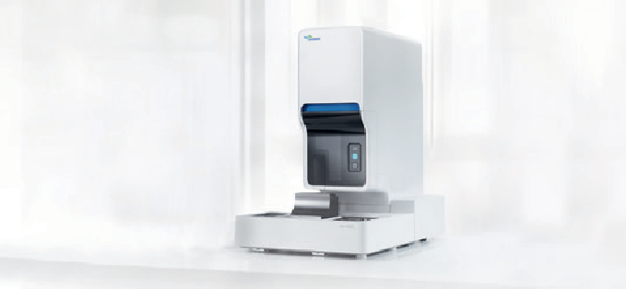
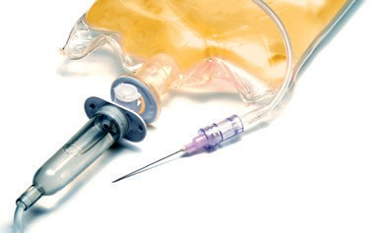
Было показано, что метод стволовых клеток XN сопоставим с
Уверенно решайте, когда начинать и заканчивать аферез.
Быстрый метод мониторинга как мобилизации, так и сбора стволовых клеток, а также прогнозирования качества продукта.

ОТЛИЧНАЯ КОРРЕЛЯЦИЯ С CD34
ПРОСТАЯ И БЫСТРАЯ ПРОЦЕДУРА БЕЗ ПРЕДВАРИТЕЛЬНЫХ АНАЛИТИЧЕСКИХ ЭТАПОВ
РЕЗУЛЬТАТЫ ВСЕГДА МОГУТ БЫТЬ ПРЕДОСТАВЛЕНЫ ЛАБОРАТОРИЕЙ (24/7)
СТАНДАРТИЗИРОВАННЕ РЕЗУЛЬТАТЫ
методом иммуноцитометрии методом проточной цитометрии CD34 в мобилизованной периферической крови.

Ваши преимущества в повседневной жизни

Know more. Decide with confidence.
Act faster.
- Теперь любой сотрудник вашей лаборатории может в любое время провести подсчет стволовых клеток: автоматический подсчет на вашем гематологическом анализаторе XN – простой, быстрый и надежный.
- Полагайтесь на точные результаты: четкая дифференцировка клеток в соответствии с липидным составом их мембран в канале WPC с помощью флуоресцентной проточной цитометрии – отсутствие вмешательства в NRBC, миелоидные клетки-предшественники или лимфоциты.
Узнайте больше.
Решайте с уверенностью.
Действуйте быстрее.
- Освободите свой персонал в лаборатории и коллег в отделении: результат доступен в течение нескольких минут – и нет необходимости в ручном литниковании, предварительной обработке или промывке образца, что повышает консистенцию.
- Поддержка более тщательного мониторинга и оптимизации процесса: Легко проводить многократные анализы пациента – для тестирования достаточно 190 мкл крови или материала для афереза.
- Экономия времени и затрат в вашей лаборатории: использование стволовых клеток XN помогает снизить количество CD34 до необходимого минимума.

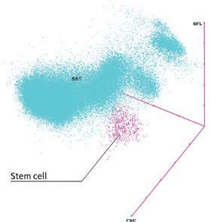
Режим измерения | In the dedicated XN HPC mode, 190 µL of blood are aspirated. Stem cells are counted four times, and the mean value of these four measurements is reported, which ensures the count is particularly accurate and reliable.
Влияние на рабочий процесс афереза  - Начальная точка афереза  - Конечная точка афереза | XN Stem Cells предлагает быстрый, простой и надежный метод подсчета гемопоэтических клеток-предшественников на обычном гематологическом анализаторе с отличной корреляцией с количеством CD34. Это используется для оценки эффективности мобилизации стволовых клеток и определения отправной точки для сбора стволовых клеток. При аутологичных трансплантациях подсчет CD34 проводится в среднем три раза из мобилизованной крови пациента. Использование стволовых клеток XN позволяет сократить количество анализов на CD34 до одного теста на пациента, тем самым значительно сокращая затраты и время.  Необходимый объем афереза обычно рассчитывается с использованием концентрации CD34+ клеток в периферической крови перед аферезом и ожидаемой эффективности сбора. Однако эффективность сбора может варьироваться у разных пациентов, поскольку некоторые стволовые клетки дополнительно мобилизуются из костного мозга во время афереза. Измерение концентрации собранных стволовых клеток в промежуточном продукте афереза позволяет более точно определить эффективность афереза. На основе промежуточного подсчета время сбора стволовых клеток может быть соответствующим образом скорректировано: сокращено в случае эффективного сбора и увеличено в случае некачественного сбора, что может помочь избежать множественных осложнений и улучшить качество обслуживания пациентов.

Диагностические параметры | HPC# – общее количество гемопоэтических клеток-предшественников  HPC% – процент гемопоэтических клеток-предшественников, относящийся к общему количеству лейкоцитов.  (Доступно только с лицензией на стволовые клетки XN)
Технология получения стволовых клеток XN  - Флуоресцентная проточная цитометрия и система реагентов WPC-канала | Кластер стволовых клеток XN (фиолетовый),  расположенный в 3D-модели канала WPC  Канал WPC с его уникальной комбинацией реагентов обнаруживает аномальный состав мембраны и содержание ядер. Состав липидной мембраны незрелых клеток отличается от состава зрелых клеток или аномальных бластов. Это позволяет отделить стволовые клетки от других клеточных популяций.  Во-первых, реагент для лизиса перфорирует клеточные мембраны, в результате чего степень повреждения мембран зависит от типа и состояния клетки (например, статус активации, уровень зрелости). Затем флуоресцентный маркер помечает ДНК в клетке. Интенсивность маркировки зависит от степени перфорации мембраны и доступности хроматина (в стволовых клетках хроматин относительно плотный и лишь незначительно доступен для флуоресцентного маркера). Популяция стволовых клеток характеризуется  благодаря относительно большому размеру (высокий FC), низкой внутриклеточной сложности (низкий SSC) и низкой маркировке ДНК (низкий SFL).

Анализаторы XNSeries предлагают комплексный подход к мониторингу инфекции, тромбоцитопении и приживления с улучшенными клиническими параметрами на протяжении всей процедуры трансплантации гемопоэтических стволовых клеток пациентам. Специальная информация доступна на других информационных карточках по стволовым клеткам XN: пожалуйста, свяжитесь с вашим представителем Sysmex.Benefit from more справочная информация содержится в наших официальных документах, находящихся в свободном доступе:

www.sysmex-europe.com/whitepapers

